**Laboratorio #07**

**(octubre 2020)**

Brandon Garrido (19421) Ingeniería Mecatrónica, UVG

**Máquinas de estados finitos:**

**- Links de tinkercad, diagramas y repositorio:**

FSM #1: <https://www.tinkercad.com/things/373YJyhUHPC>

FSM #2: <https://www.tinkercad.com/things/88klkoP0ube>

FSM #3: <https://www.tinkercad.com/things/56rxpMM0un5>

Diagramas en draw.io (ingresar con correo de la UVG): <https://drive.google.com/file/d/1guvn-Y80__vkAu_JfkAPlJuyDineNbXY/view?usp=sharing>

Repositorio en github: <https://github.com/gar19421/Lab-07-Digital.git>

**- Screenshots de evidencias:**

Diagramas de transición y cajas negras:

FSM #1:

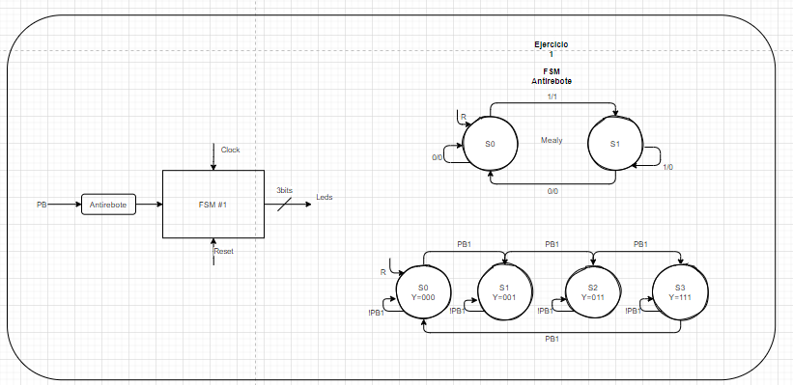

FSM #2:

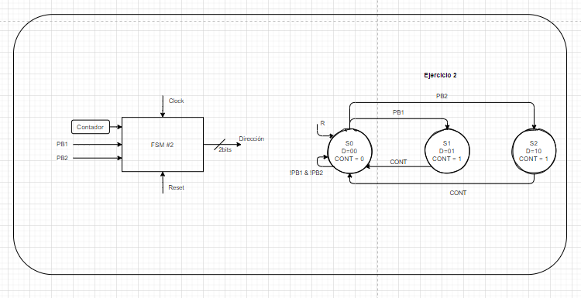

FSM #3:

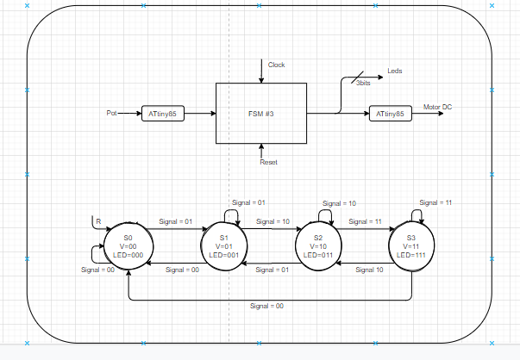

- FSM #1

Tablas de transición de anti-rebote:

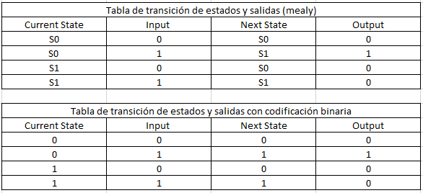

Ecuaciones booleanas antirebote:

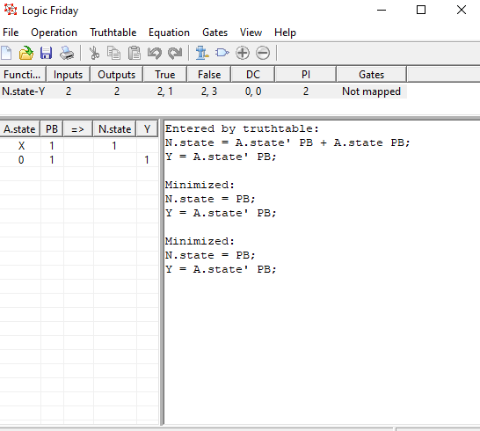

Tablas de transición de estado y salidas máquina principal:

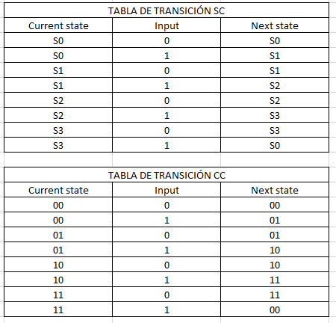

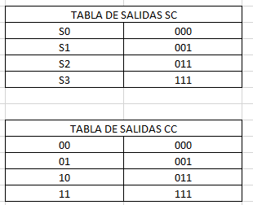

Logic Friday:

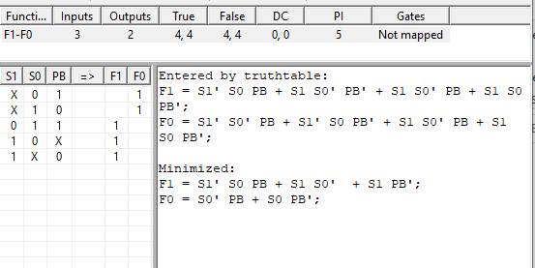

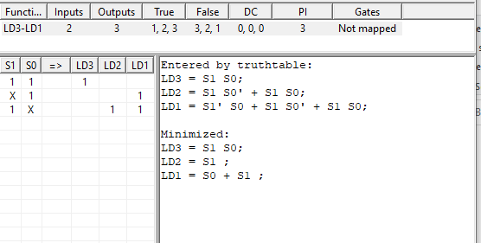

Circuito en tinkercad:

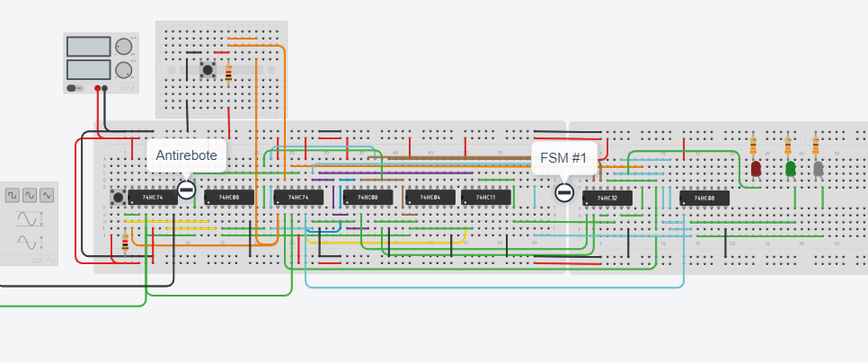

- FSM #2

Tabla de estados y salidas:

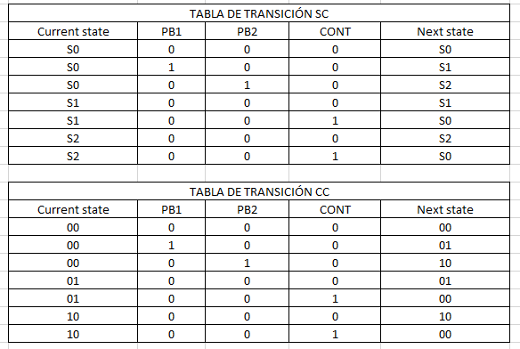

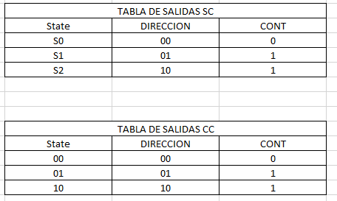

Logic Friday:

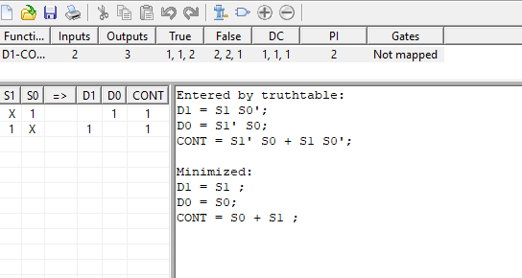

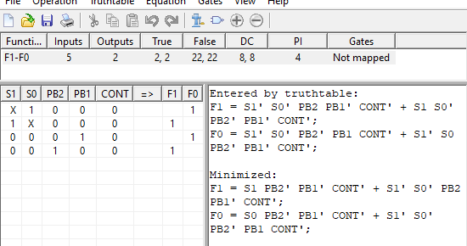

Circuito:

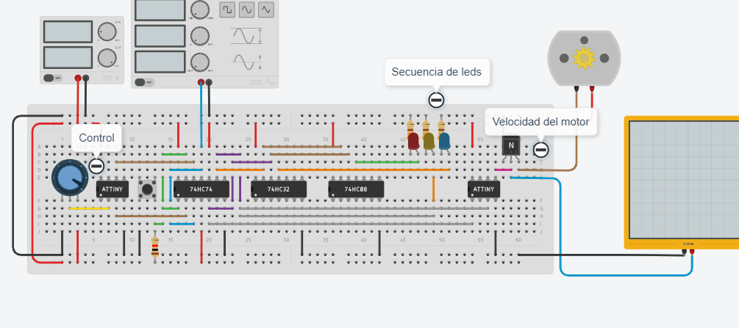

- FSM #3:

Tablas de transición de estados y salidas:

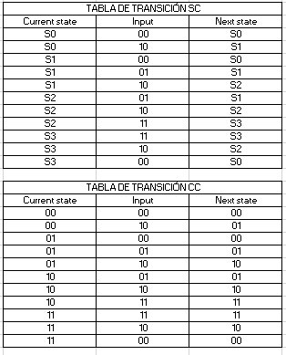

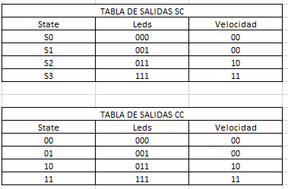

Logic Friday:

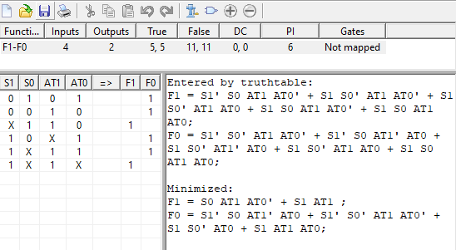

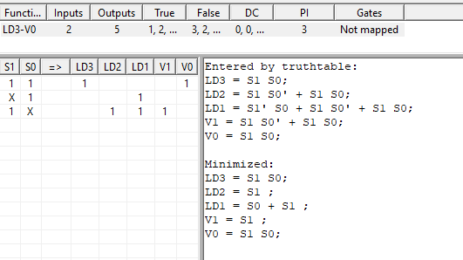

Circuito:

